《不走人蔘+保肝店》清釜秋HIGH玩一下~椒井行宮、海濱列車、伽倻主題公園+HERO塗鴉秀、海鮮貝類鍋+海鮮燒烤六天【可依航空、桃園出發】
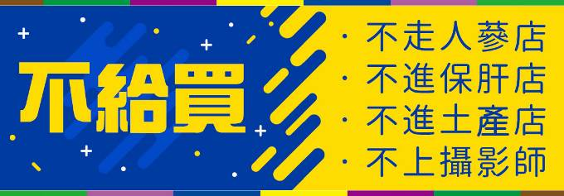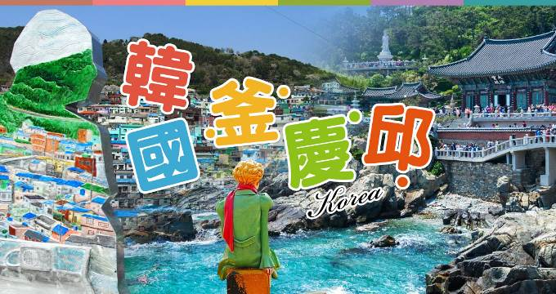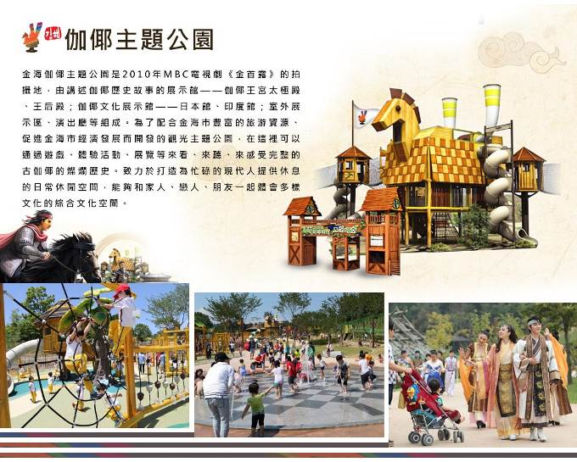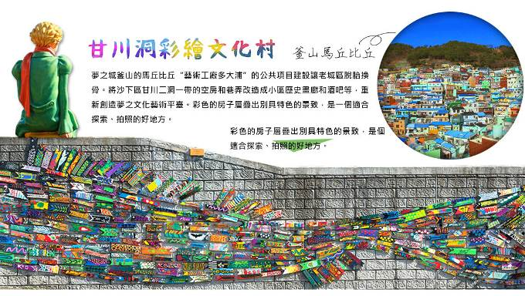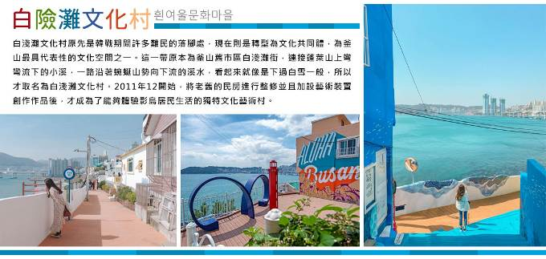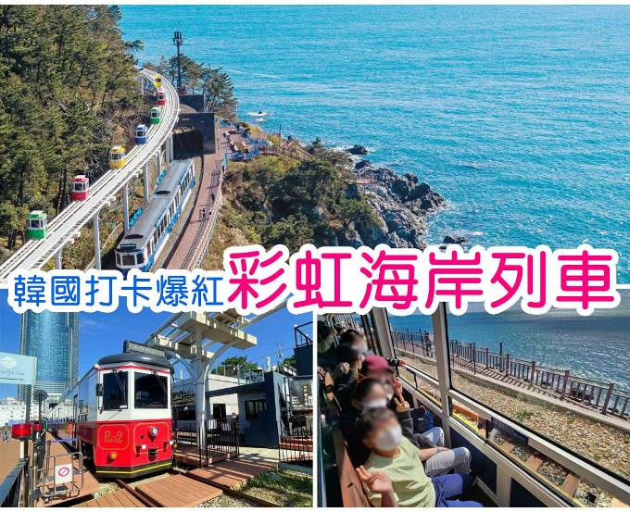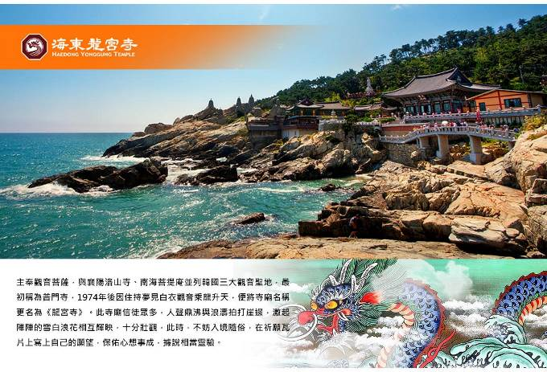

行程內容
第  1  天 | 桃園→清州→晚餐後前往酒店 TPE/CJJ RF512 13：15~16：40  今日於桃園國際機場集合後，由專業人員為您辦妥登機手續，搭乘客機直飛韓國清州機場。
第  1  天 | 早餐：XXX 中餐：XXX 晚餐：馬鈴薯大骨湯+季節小菜
第  1  天 | 住宿： 清州NAMOO HOTEL 或 清州THE MARK HOTEL 或 J-ONE酒店 或同級
第  2  天 | 佛國寺→慶州普門湖→崔氏故居→皇理團路→西面鬧區  【佛國寺】為1995年被指定為世界文化遺產，建於新羅時代的西元751，直至774年完工，雖歷經1500年歲月，卻能顯示出其精巧的石雕工藝，迴廊與大雄殿以鮮明的丹青塗飾，安置釋迦牟尼像的寶殿內部色彩華麗，多寶塔雕刻優雅美觀，釋迦塔、極樂殿、毗盧殿內的阿彌陀佛與毗盧舍那佛像等眾多的國寶與文化遺產都顯示著當時新羅文化的登峰造極。  【慶州普門湖】這裡也是綜合觀光休養園區，內有國際會展廳、頂級飯店、公寓式飯店、高爾夫球場、各種水上休閒設施、步道、普門湖內高100公尺的大型噴泉等眾多設施。慶州遍植櫻花樹，4月時櫻花盛開，整個普門觀光園區會成爲一片粉色雪地。微風襲來時，粉色的花朵似乎是充滿了魔力，讓旅客們的臉上不由自主地浮現出微笑。  【崔氏故居】山清南沙村是與安東河回村共同代表慶尚道的傳統村落。3.2公里長的石牆連接村子每個角落，十分優美，在2003年索性改名為「南沙禮墻村」。「禮墻」意思是古老的石牆，同時也包含了想要效仿儒生的氣度與禮節的想法。被稱為月岡古宅的山淸南沙里崔氏故居（慶尚南道文化財資料）就位於南沙禮墻村的中央。月岡是現在正在守護著山淸南沙里崔氏故居的崔準錫 先生的曾祖父的號。  【慶州皇理團路】皇理團路過去是皇南洞鮑石路一帶被稱為「皇南大路」的巷子，現在的名字是皇南洞與首爾梨泰院經理團路的合成詞，意指「皇南洞的經理團路」。由傳統韓屋改建而成的餐廳、咖啡廳、照相館與商店林立，廣受MZ世代年輕人的支持與喜愛，街頭與建築處處洋溢著年輕人喜歡的新復古氛圍。  【西面鬧區】釜山明洞之稱~西面，最大也最熱鬧的購物區，"西面1號街"是指從舊天佑莊至LG服務中心之間的一條寬8m、長330m的街道，位於釜山市釜山鎮區，是西面繁華的街道，以藝術街聞名。以"西面1號街"大型標誌為中心，四周聚集了許多酒吧和咖啡館。燈光絢爛的酒吧、美食街，總是充滿快樂、熱鬧的氛圍。
第  2  天 | 早餐：飯店內用 中餐：石鍋拌飯+季節小菜 晚餐：荒謬五花肉無限吃到飽+季節小菜
第  2  天 | 住宿： 釜山ARBAN CITY 或 釜山TOYOKO INN 或 THE KING HOTEL 或 釜山TRINITY 或同級
第  3  天 | 海東龍宮寺→BLUE LINE海濱列車→海雲臺青沙浦石橋瞭望台→伽倻主題公園【四季花園+傳統民俗體驗村+HERO塗鴉秀+星光庭園】  【海東龍宮寺】主奉觀音菩薩，與襄陽洛山寺、南海菩提庵並列韓國三大觀音聖地，最初稱為普門寺，1974年後因住持夢見白衣觀音乘龍升天，便將寺廟名稱更名為《龍宮寺》。此寺廟信徒眾多，人聲鼎沸與浪濤拍打崖邊，激起陣陣的雪白浪花相互輝映，十分壯觀，此時，不妨入境隨俗，在祈願瓦片上寫上自己的願望，保佑心想事成，據說相當靈驗。  【Blue Line Park海岸列車】位於海雲臺尾浦-青沙浦-松亭區段長達4.8公里的舊鐵道所改建而成，是釜山海雲臺觀光特區的核心觀光設施之一，沿著海岸線一路延伸的鐵軌欣賞美麗的海景。  【伽倻主題公園】為了配合金海市豐富的旅游資源、促進金海市經濟發展而開發的觀光主題公園，在這裡可以通過遊戲、體驗活動、展覽等來看、來聽、來感受完整的古伽倻的燦爛歷史。致力於打造為忙碌的現代人提供休息的日常休閒空間，能夠和家人、戀人、朋友一起體會多樣文化的綜合文化空間。  【塗鴉秀】結合了音樂、光線並利用幽默的表現，舞台表演結合各種畫作表現，將每幅畫變的栩栩如生，讓每幅畫在最後完成時都保證使您驚呼連連，讓您輕鬆地觀賞演出，同時體會最美的藝術氣息，您絕對不能錯過！※註：若遇秀休館或滿座，行程將作先後順序調整，不便之處敬請見諒！
第  3  天 | 早餐：飯店內用 中餐：海鮮貝類鍋+海鮮燒烤+刀削麵+煎餅 晚餐：加耶園內套餐(主餐+韓式Bulgogi肉定食+小菜)
第  3  天 | 住宿： 釜山ARBAN CITY 或 釜山TOYOKO INN 或 THE KING HOTEL 或 釜山TRINITY 或同級
第  4  天 | 韓國傳統文化體驗館(DIY新奇，紫菜卷飯+韓式點心+韓服體驗)→甘川文化村→化妝品專賣店→BIFF廣場→南浦洞  【甘川洞文化村】夢之城釜山的馬丘比丘“藝術工廠多大浦”的公共項目建設讓老城區脫胎換骨。將沙下區甘川二洞一帶的空房和巷弄改造成小區歷史畫廊和酒吧等，重新創造夢之文化藝術平臺。彩色的房子層疊出別具特色的景致，是一個適合探索、拍照的好地方。  【BIFF國際電影廣場】以介紹各種題材的全世界電影文化，挖掘新人，重新評價被遺忘的作品和作家為宗旨的釜山國際電影節，每年9月至11月在此舉行。街道上可發現各國明星的銅盤手印及簽名，我國的名導演侯孝賢，也在此留下了光榮的手印。  【南浦洞時尚鬧區】此地最大的魅力還是在於擁有各種不同流行時尚的購物商品，讓您能盡情購物，享受購物的快感與樂趣。主要街道上的知名品牌、國內外品牌到80%優惠的過季商品大拍賣等暢貨中心，各種您所想像不到的購物商品應有盡有，是購物族的最愛。
第  4  天 | 早餐：飯店內用 中餐：辣炒雞排+季節小菜 晚餐：方便遊玩，敬請自理
第  4  天 | 住宿： 釜山ARBAN CITY 或 釜山TOYOKO INN 或 THE KING HOTEL 或 釜山TRINITY 或同級
第  5  天 | 白灘文化村→椒井行宮(養生礦物質碳酸水足浴)→六街綜合市場→城安路→LOTTE MART  【白險灘文化村】這一帶原本為釜山舊市區白淺灘街，連接蓬萊山上彎彎流下的小溪，一路沿著蜿蜒山勢向下流的溪水，看起來就像是下過白雪一般，所以才取名為白淺灘文化村。將老舊的民房進行整修並且加設藝術裝置創作作品後，才成為了能夠體驗影島居民生活的獨特文化藝術村。  【椒井行宮】位於忠北清州市椒井文化公園的椒井行宮是世宗大王爲治療眼疾而居住的行宮。  【六街綜合市場】清州的代表性傳統市場，可購買農村直接生產的農產品和各種工業製品，也設有早市(又稱鬼怪市場)可交易農民直接生產的農產品。起源於朝鮮時代無心川堤防旁的清州市集，自1973年起被稱為六街市場，在面積3萬坪的空間中約有1,600多家店舖和4,000多名從業人員，另有五日市場(逢2、7日)。最近的拱廊設置工程和停車場增設，使其被選為全國傳統市場中的優秀案例，成為其他地區商人們的模範。
第  5  天 | 早餐：飯店內用 中餐：部隊火鍋+季節小菜 晚餐：方便遊玩，敬請自理
第  5  天 | 住宿： 清州NAMOO HOTEL 或 清州THE MARK HOTEL 或 J-ONE酒店 或同級
第  6  天 | 清州→桃園 CJJ/TPE RF511 10：30~12：00  早餐後，由導遊帶各位貴賓前往機常搭機飛往可愛的家。
第  6  天 | 早餐：飯店內用 中餐：XXX 晚餐：XXX
第  6  天 | 住宿： 溫暖的家

注意事項
《成團人數》
- 本行程最低出團人數16人以上(含)，最多為42人以下(含)，台灣地區將派遣合格領隊隨行服務。
《行程費用不包含以下項目》
- 售價不含全程領隊、導遊及司機之服務費，每人每日300元台幣。
- 個人新辦護照費用。
- 旅遊平安保險及旅遊不便險。
- 若於韓國確診時之隔離飯店及相關車資等費用。
- 返台檢疫要求之檢測、隔離飯店及相關車資等費用。
- 純係私人之消費：如行李超重費、自購商品、飲料酒類、洗衣、電話、電報及私人交通費。
- 若為一位大人 或 一位大人帶一位嬰兒報名參加，或需求單人入住一間房，需加收單房差。
- 一經確認後如個人因素取消或被拒絕入境韓國，將無法申請退費。
- 團體旅責險不包含當地染疫後的所有醫療費用。
《可依航空注意事項》
- 此團型使用團體機位，航班不可指定、不可延回、不可更改進出點、不可指定座位。
- 若需指定航班，建議改訂個人機票，以確保訂到您所需之航班，加價幅度依各航空公司之規定，另外提供報價。
- 航空公司保留航班時間調整及變更之權利。
- 此航班包含手提行李10公斤來回，拖運行李20公斤來回。
- 此航班機上不含餐食和水。
- 請務必於起飛前3小時抵達機場辦理登機手續，逾時關櫃旅客需自行負責。
- 可依航空關櫃時間為起飛前45分鐘，逾時未能辦妥登機手續敬請自行負責。
《參團須知與相關提醒》
- 以上行程僅供參考，正確之行程內容、班機時間、降落城市及住宿飯店，請以行前說明會資料為準。
- 團體若為特殊拜會團、會議參展團、學生團體，不適用於本行程之報價，需另行報價。
- 本行程恕不接受韓籍旅客及其家屬參團;當地參團須提供來回電子機票，恕不接受於韓國打工度假及工作者參團。
- 特殊規定如下：參加本行程若逢以下條件限定，費用需另計：
A.此行程報價限持中華民國護照散客參團適用，整組包團、參展團、會議團、學生團等特殊團體需另行估價，詳情請洽詢您的服務人員。旅客若提供或隱瞞不實資料經查明屬實，本公司有權拒收訂單，此為維護雙方誠信及旅遊品質，造成不便之處，敬請見諒。
B.學生及外籍人士(不含韓國籍)，單持一本外國護照者，每人需加收NTD6,500元。
C.單筆訂單不足24歲及65歲以上報名人數不可超過半數，若超過半數則價格另議～請洽業務人員。
D.此行程報價僅適用於正常之散客報名，如遇特殊團體則團費需另計～請洽業務人員。
- 本行程設定為團體旅遊行程，故為顧及旅客於出遊期間之人身安全及相關問題，於旅遊行程期間，恕無法接受脫隊之要求；若因此而無法滿足您的旅遊需求，建議您另行選購團體自由行或航空公司套裝自由行，不便之處，尚祈鑒諒。亦不接受單幫客，僅能接受持台灣護照之旅客參團，持非台灣護照者，請洽業務人員另行報價確認。
- 本團體行程景點若客人不參加者，視為自動棄權，恕無法退費，本產品報價中所含景點門票等均按旅行社扣價核算，旅客不再享受其他折扣與優惠，亦不另行退還差價。
- 為考量旅客自身之旅遊安全並顧及同團其它團員之旅遊權益，年滿70以上及行動不便者之貴賓須有同行家人，方始接受報名，不便之處，尚祈鑑諒。
- 韓國因響應環保減少廢氣、汽機車、大型車停車超過3分鐘即須熄火關閉引擎，否則將會記點罰款，故司機會等客人上車後再開引擎及空調，請見諒！
賞櫻為季節性行程若因為氣候或時差或任何原因無法欣賞到櫻花請見諒無法退費喔

